题目*（中英文题目一致）字体为2号宋体(全文除特别声明外，外文统一用Times New Roman)* 题目

摘 要： *中文摘要内容置于此处(英文摘要中要有这些内容)，字体为小5号宋体。摘要中尽量不要使用序号或序词（首先、其次、然后……）。摘要贡献部分，要有数据支持，不要出现“...大大提高”、“...显著改善”等描述，正确的描述是“比…提高X%”、 “在…上改善X%”。*摘要
关键词： *关键词（中文关键字与英文关键字对应且一致，应有5-7个关键词）；关键词；关键词；关键词* *关键词字体为小5号宋体*关键词
中图分类号：分类号1；分类号2 文献标识码：A 文章编号：0372-2112(xxxx)xx-xxxx-xx *由编辑填写*
DOI：*由编辑填写*

Title *（中英文题目一致）字体为4号Times New Roman,加粗* Title

Abstract *Abstract (500英文单词，内容包含中文摘要的内容). 字体为Times new Roman,字号小5号* Abstract
Key words *key word（中文关键字与英文关键字对应且一致，不要用英文缩写）; key word; key word; key word* *字体为小5号Times new Roman，每个word的首写字母小写，特殊情况例外 * Key words

一级标题*字体为四号黑体*标题1
对投稿的基本要求：
（1）研究性论文主体应包括引言（重点论述研究的科学问题、意义、解决思路、价值、贡献等）、相关工作（为与引言部分独立的一个章节）、主要成果论述、关键实现技术、验证（对比实验或理论证明）、结论（结束语）等内容；系统实现或实验应有关键点的详细论述，以便读者能够重复实现论文所述成果。实验应有具体的实验环境设置、全面细致的数据对比分析。
（2）综述应包括引言、问题与挑战、研究现状分析、未来研究方向、结论等内容。以分析、对比为主，避免堆砌文献或一般性介绍、叙述。
（3）定理证明、公式推导、大篇幅的数学论述、原始数据，放到论文最后的附录中。
稿件提交时的基本要求：
（1）本模板中要求的各项内容正确齐全，无遗漏；
（2）语句通顺，无中文、英文语法错误，易于阅读理解，符号使用正确，图、表清晰无误；
（3）在学术、技术上，论文内容正确无误，各项内容确定。

1.1 二级标题 *字体为小四号黑体*标题2

1.1.1 三级标题 *字体为5号宋体*标题3
*正文部分, 字体为5号宋体* 正文文字
文件排版采用MS Word或WPS。
正文文字要求语句通顺，无语法错误，结构合理，条理清楚，不影响审稿人、读者阅读理解全文内容。以下几类问题请作者们特别注意：
1)文章题目应明确反映文章的思想和方法；文字流畅，表述清楚；
2)中文文字、英文表达无语法错误；
3)公式统一使用mathtype或word/WPS自带编辑器编辑，公式中无符号、表达式的疏漏，没有同一个符号表示两种意思的情况；
4)数学中使用的符号、函数名用斜体，自定义的函数名用正体（法定格式除外）；
5)使用的量符合法定计量单位标准；
6)矩阵、矢量为黑斜体，标量为白斜体；
7)变量或表示变化的量用斜体；
8)图表规范，量、线、序无误，位置正确（图表必须在正文中有所表述后出现，即…如图1所示）(注意纵、横坐标应有坐标名称和刻度值)。
9)列出的参考文献必须在文中按顺序引用，即参考文献顺序与引用顺序一致，各项信息齐全(格式见参考文献部分)；
10）首次出现的缩写需写明全称（首字母大写），首次出现的符号需作出解释。
11）图的图例说明、坐标说明全部用中文或量符号。
12）图应为矢量图（eps或Tiff格式，可接受Visio编辑图，但需提供作图源文件）。
13）表中表头文字采用中文。
14）公式尺寸：10.5磅，其他使用公式编辑器自带大小
15）组合单位采用标准格式，如：“pJ/bit/m⁴”应为 “pJ/(bit·m⁴)”

定理1 *标号后空一格中文字* ****** *定理内容.*
[“定义”、“假设”、“公理”、“引理”等的排版格式与此相同，详细定理证明、公式可放在附录中]
证明 *证明过程.* [“例 x”等的排版格式相同]
证毕

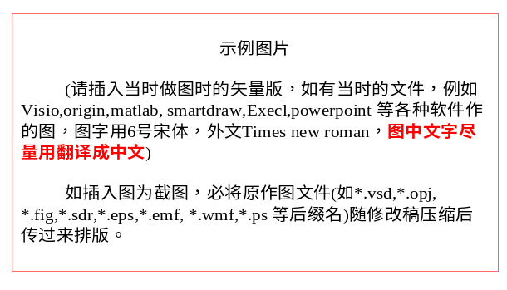
图X 图片说明 *图要使用嵌入模式，不能使用图片框，说明要写在文章中，不能使用文本框，字体为6号，图中的子图要有子图说明；图中的字体不加粗，横纵坐标的变量和单位之间有斜线，复合单位加括号，即 变量/单位or变量/（单位）-后者是复合单位的情形*

表X 表说明 *表说明采用黑体*
*示例表格* | *第一行为表头,表头要有内容*
*表的字号为6宋*

算法Y 算法名称
输入：… …
输出：… …
*算法描述字体为6号宋体, IF 、THEN等伪代码关键词全部用大写字母*

参考文献 *字5号宋体*
格式参考国标GB/T 7714—2015，中文期刊的参考文献需给出对应英文格式
创新说明：
本文研究的问题属于哪一个领域的什么问题。该类问题目前国际上解决到什么程度。
本文将问题解决到什么程度。
项目的意义，及创新点。

